**Этапы биотехнологической разработки**

**лекарственных препаратов**

**Отличие биопрепаратов от лекарственных средств**

Биопрепараты – препараты, получаемые из материалов живых организмов, состоят из крупных молекул (чаще белков): вакцины, кровь и её компоненты (эритроцитарная, тромбоцитарная, лейкоциатрная массы, препараты плазмы крови).

Лекарственные препараты, в основном, имеют синтетическое или растительное происхождение.

**Испытания препаратов**

Все биопрепараты и другие лекарственные средства проходят тестирование, **испытания на животных**, а затем, возможно, и на людях. Их качество строго контролируется Управлением санитарного надзора. Они получают лицензию и поступают в продажу только после доказанной эффективности и безвредности.

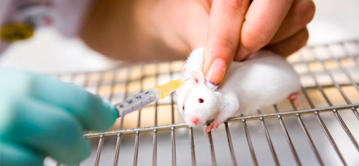

При испытаниях на животных исследуются механизмы всасывания, распределения, метаболизма и выделения, а также эффективность при различных заболеваниях, возможная токсичность. В будущем, учитывая этические нормы, рассматриваются возможности испытаний с помощью компьютерных технологий.

Только после тщательных лабораторных исследований, возможны **клинические испытания** на добровольцах. При проведении клинических испытаний на пациентах используется слепой метод, который заключается в том, что на одной группе пациентов исследуется активный препарат, а на другой – плацебо (пустышка, внешне не отличающаяся от оригинала). В зависимости от полученного результата оценивается соотношение эффективности действующего вещества. С целью уменьшения погрешности, в оценке эффективности важной составляющей является количество пациентов.

**Фазы клинических испытаний**

* **Фаза 0** – новый тип испытаний на группе до 10 человек. Исследуются минимальные эффективные дозы для минимизации затрат на последующие испытания.
* **Фаза 1**. Проводится на группе до 100 человек. Оценивается безопасность исследуемого препарата, эффективные дозы, метаболизм и выведение. В тестировании принимают участие больные с заболеваниями, для которых препарат предназначен.
* **Фаза 2**. Группа 100-300 человек с другими заболеваниями, при которых новое лекарственное средство может доказать эффективность. Зачастую используют другие типы и формы основного заболевания.
* **Фаза 3**. В группе 300-5000 пациентов оценивается окончательная эффективность препарата, побочные эффекты.
* **Фаза 4**. Цель: уточнение имеющихся данных о препарате.

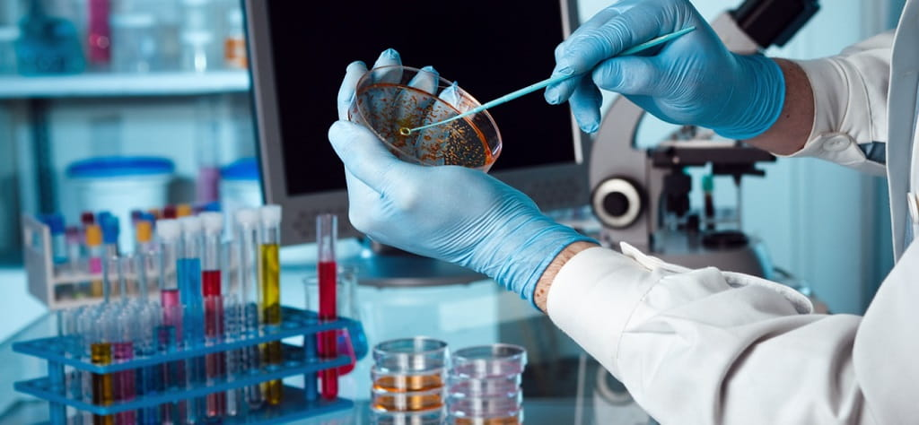

**Официальное одобрение**

Если лекарственное средство успешно прошло все этапы тестирования, составляется заявка на официальное одобрение Управлением с перечислением всех результатов практических испытаний. Заявка рассматривается в течение 6-10 месяцев от момента её подачи. В этот период санитарный надзор имеет право обращаться за независимой консультацией в другие комитеты, состоящие из 10-15 экспертов. Результаты исследований рассматриваются на открытых заседаниях, но окончательное решение остается за Управлением.

**Завершающий этап**

Лекарственное средство получает официальную инструкцию с указанием подробного описания, показаний к применению, противопоказаний, побочных действий, рекомендуемых дозировок. Последующий контроль заключается в проведении дополнительных исследований биотехнологической компанией действий препарата, не выявленных ранее. После официального одобрения Управлением, эти дополнения вносятся в инструкцию.

Елена Ковычка

helenkovychka@mail.ru